Arquitectura Clúster
“Documento de computación paralela y distribuida”

Versión <4.0>

Historia de Revisión

Fecha | Versión | Descripción | Autor
26-04-2019 | 1.0 | Primera versión del Documento de Arquitectura de Cluster | Tatiana sabogal
27-10-2019 | 2.0 | Segunda Versión del Documento de Arquitectura de Clúster | Paola Andrea Rodríguez Diaz
11-11-2019 | 3.0 | Tercera Versión del Documento de Arquitectura de Clúster | Paola Andrea Rodríguez Diaz
12-11-2019 | 3.1 | Se realiza complemento de textos y Diagrama de arquitectura MVC. | Luisa Oviedo
14-11-2019 | 4.0 | Se realiza correcciones del contenido del documento. | Paola Andrea Rodriguez

Tabla de Contenidos

1. Introducción 4
1.1 Propósito 5
1.2 Alcance 5
1.3 Referencias 5
1.4 Visión General 5
2. Requerimientos del software 6
3. Representación Arquitectural 7
4. Metas de Arquitectura y Restricciones (atributos de calidad) 9
5. Vista de Casos de Uso del software pendiente 10
6. Vista Lógica pendiente 11
7. Diagrama de arquitectura MVC 12
7.1 Visión General 12
7.2 Capas 13
7.2.1 Capa de Interfaz 13
7.2.2 Capa de Negocio 14
7.2.3 Capa de Datos y Utilidades 15
8. Vista de Despliegue 16
9. Vista de Procesos pendiente 17
10. Vista de Datos 17
11. Calidad pendiente 18
12. Manejo de Errores pendiente 18

Documento de Arquitectura de Software “Cluster”

Introducción

En este documento define el proyecto Este documento define el proyecto en su totalidad de manera que se convierte en una parte indispensable para la comprensión y la evaluación de este y , tal vez en un futuro, se convierta en la guía lo más completa posible para una posterior mejora u modificación.

Este proyecto realizado se habla en la elaboración de un clúster de alta disponibilidad con balanceo de carga sobre el servicio web de un sistema clínico llamado Red Clínica.

El montaje de esta infraestructura esta enfocado de brindar alta disponibilidad a un servicio web, también permitiendo poder construir encima de estos mas servidores web para tener una respuesta más rápida a los usuarios que operan en el servicio web del sistema clínico.

Se dará a conocer algunos términos que se utilizaran en el documento:

Clúster: Conjunto de ordenadores construidas mediante la utilización de hardware común y que se comportan como si fuesen una única computadora.

Nodo: Cada uno de los ordenadores que forman parte del clúster.

Máquina virtual: Software que emula un ordenador y puede ejecutar programas como si fuese un ordenador real.

Clúster de alta disponibilidad: Clúster formado por dos o más máquinas que comparten una serie de servicios y están constantemente monitorizándose entre si.

Balanceo de carga: Concepto informático empleado en la técnica usada para compartir el trabajo entra varios procesos, ordenadores u otros recursos.

Propósito

Este proyecto permitirá crear una arquitectura MVC para implementar de Clúster con tres nodos para soportar el servicio de un sistema clínico a través de un aplicativo web.

Este sistema web permitirá a los residentes de la clínica realizar reservas de citas médicas, Organizar los horarios de atención de los especialistas, registrar pacientes afiliados, los especialistas pueden consultar las citas medicas que tiene que atender, realizar permisos laborales.

El objetivo principal de este proyecto es tener un clúster que soporte de manera estable el servicio web ofrecido a los clientes. A su vez ha de disponer de un método que permita bascular la carga de las peticiones de visitas a la web entre los diversos servidores disponibles.

Alcance

Diseñar e implementar una solución de la elaboración de clúster con balanceo de carga, el funcionamiento desde un punto de vista general y todos los componentes arquitecturales en servicios web.

El sistema se desarrollará con el fin de conocer cómo funciona un clúster, un repositorio centralizado de toda la documentación asociada a las etapas de requerimientos y testing del Proyecto.

Se muestras el alto nivel el diseño arquitectónico MVC. Se presenta los diagramas correspondientes relacionados con el montaje del cluster.

Referencias

Se hace referencia a los documentos de Visión, de Casos de Uso y de Arquitectura de Cluster.

Visión General

Este documento está organizado de forma en la cual el lector conforme lo va leyendo, puede encontrar la descripción de la arquitectura del sistema con ayuda de diferentes aspectos importantes, estos están distribuidos de la siguiente manera: La sección 2. Los requerimientos del software, aquí se verá reflejadas las necesidades del sistema ya sea funcional y no funcional. La sección 3. Representación Arquitectónica, describe que arquitectura de software será utilizada para el desarrollo del sistema y como será representada. La sección 4. Objetivos y Restricciones Arquitectónicas, muestra como los requerimientos no funcionales impactan en la arquitectura de software seleccionada. La sección 5. Vista de Casos de Uso, contiene los casos de uso del sistema. La sección 6. Vista Lógica, tiene una descripción de las partes más importantes de la arquitectura. La sección 7. Vista de Procesos, muestra la descripción del sistema en los procesos que ejecuta. La sección 8. Vista de Despliegue, describe la manera como se va a ejecutar el sistema. La sección 9. Vista de Implementación, describe el modelo de implementación del sistema. La sección 10. Vista de Datos, muestra la manera cómo van a ser almacenados los datos del sistema. La sección 11. Tamaño y Desempeño, describe las principales características del tamaño y del desempeño del sistema. La sección 12. Calidad, muestra los atributos de calidad que son tenidos en cuenta.

Requerimientos del software

A continuación, se mostrará la matriz de requerimientos requeridos para el desarrollo de la aplicación web y el clúster.
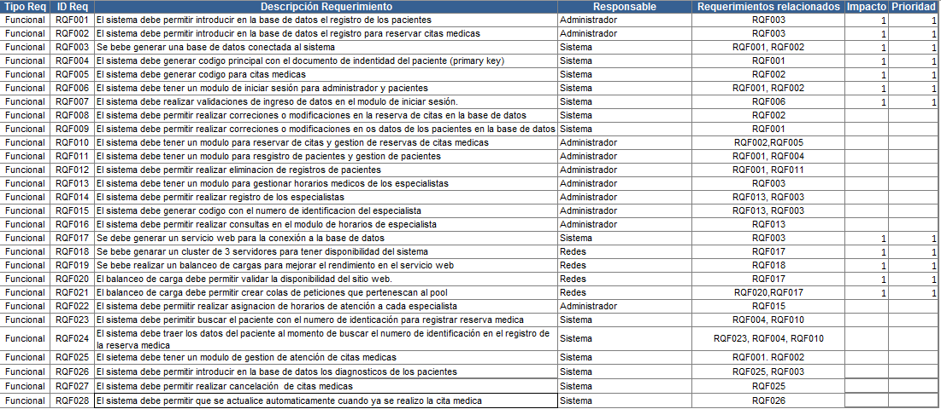
Tabla 1. Requerimientos Funcionales.

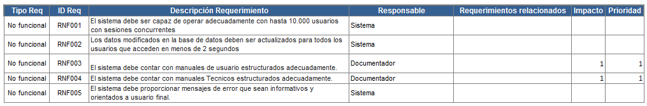
Tabla 2. Requerimientos No Funcionales.

Ver el archivo: 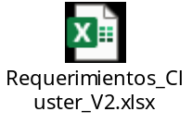

Representación Arquitectural

Para esta entrega del documento, se representarán las vistas utilizando los siguientes recursos:

- Diagrama Aquitectura MVC
Se realizará la estructura de la arquitectura MVC donde se describe la interacción entre el clúster de balanceo de carga, la arquitectura MVC, y la página web.

- Vista de Despliegue
Se muestra la relación de la aplicación a desarrollar con el hardware requerido para el despliegue del sistema.

- Vista de Datos.
Se mostrará el Diagrama Entidad-Relación, de la base de datos donde se implementa la aplicación web.
Historias de usuario.

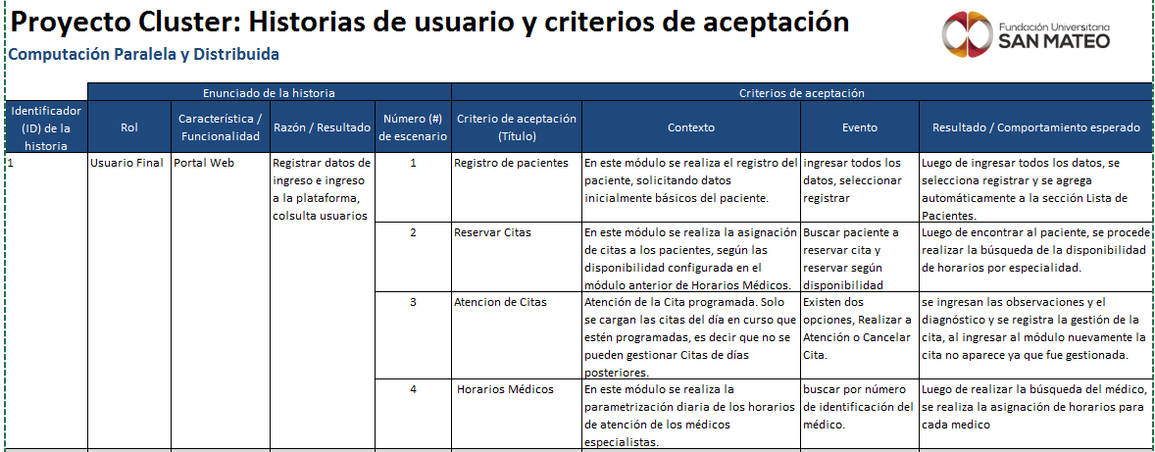

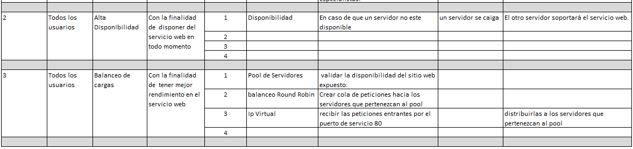
Tabla 3. Historial de usuario.

Ver documento:

Metas de Arquitectura y Restricciones (atributos de calidad)

El desarrollo de la aplicación y del clúster se enfoca en que llegue a tener características que sean sostenibles, eficientes y fáciles de usar para cualquier usuario que adquiere los servicios del sistema de clínica por medio de la página web.

Nuestras principales metas a nivel de arquitectura son las siguientes:

- Performance: El desempeño de la aplicación debe ser muy eficiente de tal manera el usuario inmediato y todos los demás observen lo más rápidamente posible los cambios realizados en un momento determinado.

- Usabilidad: El diseño debe ser orientado por y para la comodidad del usuario, de manera que la interfaz sea intuitiva y fácil de manejar, al mismo tiempo que se fomente altamente la interacción entre ambos. De la misma forma, el usuario debe tener la capacidad de equivocarse y regresar a un estado seguro en el que se le permita cumplir con su objetivo original sin que se le haga tedioso o complicado el proceso para llegar a dicho fin.

- Eficiencia: La aplicación web proporcionará los tiempos de respuesta, tiempos de proceso, bajo las condiciones determinadas.

- Funcionalidad: La aplicación web debe tener la capacidad de proporcionar un conjunto apropiado de funciones para tareas y objetivos de usuarios específicos

- Disponibilidad: La aplicación web debe tener alta disponibilidad evitando caídas de la red y disponiendo a todo momento el servicio web.

Nuestras principales metas a nivel de la elaboración de Clúster son las siguientes:

- A partir del entorno dado hacer el Clúster de alta disponibilidad.

- Monitorizar información del uso Clúster.

- Balanceo de carga del Clúster según uso del procesador del nodo.

- Conseguir balancear la carga de peticiones a diferentes nodos del Clúster.

En la planificación de este proceso hemos encontrado las siguientes restricciones:

- Restricciones de contenido: Cada usuario sólo podrá realizar las funciones propias del mismo.
- Restricciones de tecnología y uso de herramientas de desarrollo: están predefinidos los instrumentos a utilizar, así como también la plataforma tecnológica sobre la que se va a desarrollar el sistema. La aplicación será implementada usando JSP, es por ello que las herramientas utilizadas estarán determinadas por las funcionalidades ofrecidas por dicho lenguaje.
- Restricciones de hardware: Para que la aplicación funcione correctamente y que los tiempos de espera sean aceptables, es recomendable una buena conexión a Internet.
- Restricciones Cluster: Debe ser montado con herramientas de software libre., Ha de ser fácilmente monitoriado.

Diagrama de arquitectura MVC

Para la implementación de clúster se utiliza una arquitectura modelo-vista-controlador donde se utilizarán 3 servidores que permitirán distribuir la información, de esta manera se cuenta con un balanceador de cargas el cual mantendrá activo el servicio en caso de que algún servidor deje de funcionar. El usuario podrá hacer una de una aplicación e interactuar con ella, enviando y consultando datos e información a la db.

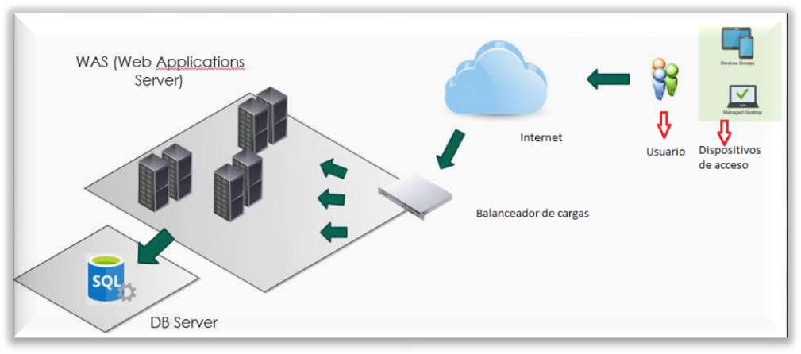

Vista de Despliegue

A continuación, se muestra un diagrama de despliegue que modela, a alto nivel, la distribución de las piezas de software de la aplicación web RedClinica sobre los elementos de hardware que se usarán para ejecutarla, y la interacción del cluster indicando las asociaciones entre nodos con caminos de comunicación, que indican la tecnología requerida para que ésta se lleve a cabo exitosamente.
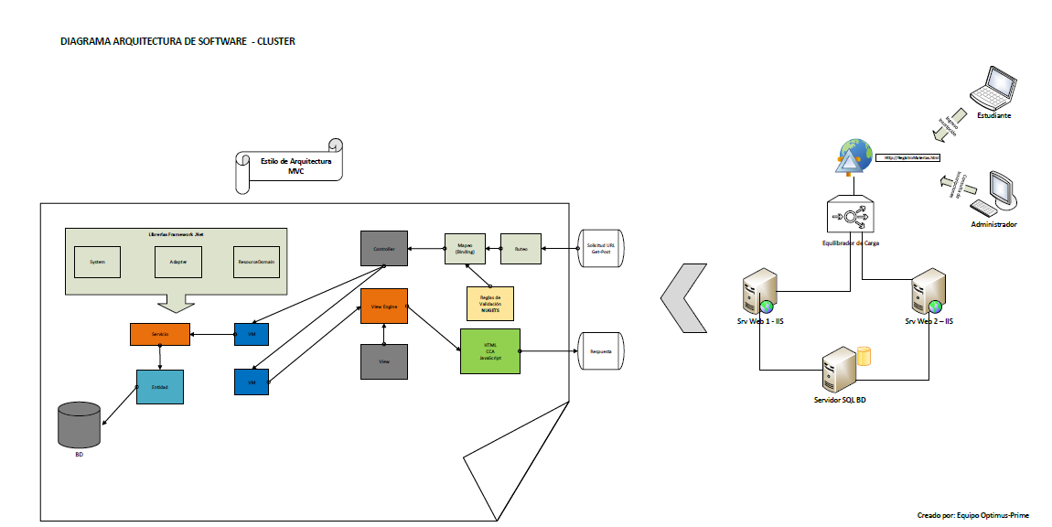
Fig. 5. Vista despliegue de la arquitectura MVC y la interacción del cluster.

En el diagrama se observa que un cliente visualiza el sitio RedClinica a través de un navegador en su máquina y una conexión a Internet. Por consiguiente, la visualización de la aplicación web se realiza por la misma vía. El usuario se conecta con el WebServer, que contiene el acceso a la aplicación web, un compilado de todos los elementos necesarios para el despliegue de la aplicación. El servidor se conecta a través de los servidores y usando que contiene la base de datos del sistema, manejada con SQLServers

Vista de Datos

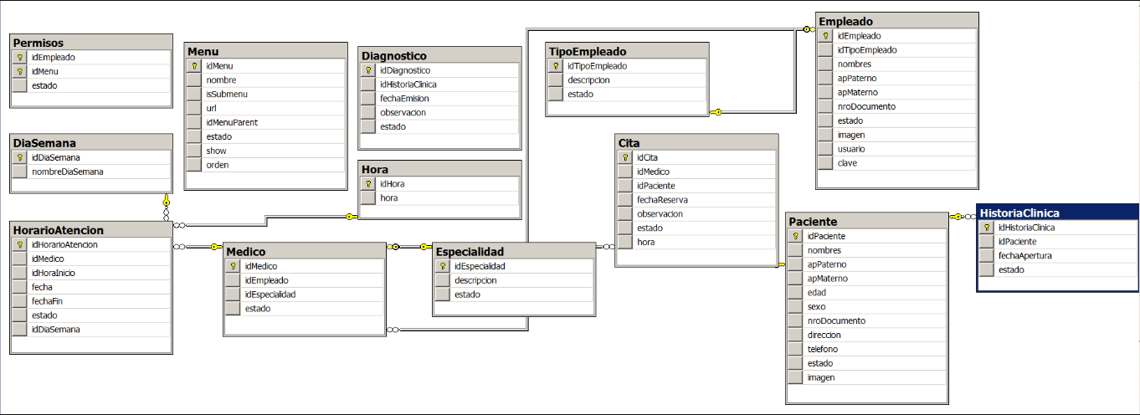
A continuación, se muestra el Diagrama Entidad-Relación para manejar los datos del sistema.
Fig.6. Diagrama entidad – relación del aplicativo web de gestión de citas médicas.

Calidad pendiente

La arquitectura del software se ha diseñado para ser independiente de la plataforma en la que el sistema se utilice. Ya que esto ofrece al sistema la capacidad de ser portable, la aplicación Cuaderno se beneficia por igual de esta portabilidad.
La aplicación estará desarrollada por capas, de manera tal que las capas más superficiales como la de interfaz no afectarán a la capa lógica. Cada capa se comunicará con las capas que estén directamente por debajo de ellas. No existirán saltos de acceso entre capas de manera tal que se mantenga una eficiente comunicación entre ellas.

Manejo de Errores pendiente

En el desarrollo de un sistema es importante crear una buena política de manejo de errores de tal manera que se cubran la mayoría de los posibles casos de mal funcionamiento durante el uso de todas las funciones que ofrece el sistema. Además, la información que puede ofrecer una buena política de manejo de excepciones es muy valiosa a la hora de depurar el sistema y por lo tanto, el mantenimiento puede simplificarse a gran escala.

